项目编号：WYGZ2024083



学生宿舍家具整修项目
竞价谈判文件

采 购 人： 皖南医学院
采购执行机构：皖南医学院国资处

2024年6月

第一章 竞谈公告
我校皖南医学院滨江校区（南区）学生宿舍家具整修项目拟采取竞价谈判的方式进行采购，现邀请符合资质条件的供应商参加投标和谈判。具体情况如下：
一、项目概况：
（一）项目名称：皖南医学院滨江校区（南区）学生宿舍家具整修项目；
（二）项目编号：WYGZ2024083;
（三）项目最高限价：40万元；
（四）项目内容： 本项目针对我校滨江校区（南区）3-9号学生宿舍的家具进行护栏增高、上铺横梁加固、床位墙面固定、家具床出新、家具加固及损坏板材、五金件的更换等整修工作和部分家具（含凳子）重新制作。详见竞价谈判文件。
二、投标资质：
1.供应商能够独立承担民事责任能力；
2.具有良好的商业信誉和健全的财务会计制度；
3.具有履行合同所必需的设备和专业技术能力；
4.有依法缴纳税收和社会保障资金的良好记录；
5.三年内，在经营活动中没有重大违法记录；
6.本项目不接受联合体投标。
三、获取文件时间及方式：
（一）获取文件时间：2024年6月27日-2024年7月3日14：30；
（二）获取文件方式：皖南医学院滨江校区（南区）学生宿舍家具整修项目（项目编号：WYGZ2024083）已在皖南医学院国资处网站（https://gzc.wnmc.edu.cn/）发布，请潜在供应商自行下载。
（三）因学校防控要求，校外人员进校需进行入校申请。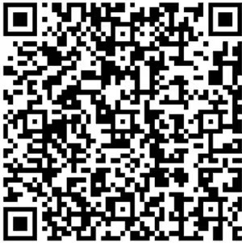
请各投标单位于2024年7月3日12：00前扫码填写提交，未按时提交校外人员入校申请的，后果自负（受访人：王凌云 受访人电话：13505596369）。
四、响应文件份数：
一式三份（正本一份，副本二份），每份响应文件须清楚表明“正本”或“副本”字样。
五、响应文件递交：
（一）响应文件递交截止时间：2024年7月3日14：30；
（二）响应文件开启时间：2024年7月3日14：30；
（三）地点：芜湖市弋江区文昌西路22号皖南医学院滨江校区图书信息楼东辅楼5楼5013室；
（四）响应文件递交时间截止后，谈判小组与供应商谈判，请供应商法定代表人或其授权委托代表（提供授权委托书）出席。
六、联系方式：
（一）联系人：赵老师
（二）联系电话：0553-3932052
皖南医学院国有资产管理处
2024年6月27日

第二章 谈判须知前附表
条款号 | 条款名称 | 编 列 内 容
2.1 | 项目名称 | 校方责任险购置项目
2.2 | 采购人 | 招标人名称：皖南医学院  联系人：赵老师 电话：0553-3932052
2.3 | 采购范围 | 详见竞谈公告
2.4 | 项目工期要求 | 合同中约定
2.5 | 投标人资质条件、能力和信誉 | 详见竞谈公告。
2.6 | 踏勘现场 | 无需
2.7 | 分包 | 不分包。
2.8 | 谈判保证金 | /
2.9 | 谈判保证金的退付 | /
2.10 | 是否允许递交备选投标方案 | 不允许。
2.11 | 签字或盖章要求 | 响应文件的内容均须经投标人法定代表人或其授权的代理人签字或盖章确认。
2.12 | 投标文件份数 | 正本1份，副本2份。
2.13 | 递交响应文件时间、地点 | 详见谈判公告
2.14 | 递交响应文件截止和开标时间、地点、开标条件 | 投标截止和开标时间、地点：详见谈判公告
2.15 | 履约保证金交纳及退付 | /
2.16 | 谈判有效期 | 自谈判之日起30天内。

第三章 供应商须知

（一）供应商须提交的谈判资料内容（格式见附件）：
1.谈判函
2.响应一览表
3.营业执照、经营许可证及资质证明文件复印件加盖公章（如：法定代表人授权书、生产厂商授权书、符合国家强制性标准或国家法律法规规定的资格证书的证明文件、谈判供应商业绩及其他资料等）
4.谈判供应商承诺书
（二）谈判安排
1.响应文件接受
（1）响应文件有下列情况之一者将被拒绝接受：
A.逾期办理或未办理购买登记的。
B.响应文件晚于谈判截止时间提交的。
C.未按或晚于谈判文件规定的截止时间提交响应保证金的。
（2）响应文件有下列情况之一者将被认定为无效响应文件：
A.响应文件未按规定签署盖章的。
B.没有响应一览表或响应一览表未按要求加盖公章的。
C.响应文件格式不规范(如更改谈判文件中的格式要求、内容有缺漏等）或者内容虚假的。
D.响应文件不能响应谈判文件付款条件和质保期的。
E.谈判供应商和报名的单位在名称和组织结构不一致，不能提供其权利义务转移的合法有效证明的。
F.响应文件中资质文件与资质原件不相符。

（三）谈判程序
1.成立竞争性谈判小组。
2.初审。
（1）资格性审查。
A.审查谈判供应商是否满足采购公告中的供应商资格条件，响应文件中是否提供了谈判函、法定代表人授权书及谈判供应商承诺书，并进行了正确、完整、规范、有效的签署、盖章。如法定代表人直接来投标，则无需提供法定代表人授权书，但必须在响应文件中提供法定代表人身份证复印件。
B.不具备独立法人资格或与采购人有利害关系的谈判供应商，不具备谈判资格。
（2）规范性审查。
A.响应文件是否规范、完整，编排混乱、擅自修改谈判文件中格式化文件，是否完全响应谈判文件中规定采购产品的种类、数量要求，供货及响应报价表格式中所列项是否有修改和缺漏。
B.是否认真填写技术规格响应表中的内容。任何企图通过修改“采购规格及技术参数”的内容以达到满足谈判供应商技术要求的，或简单地将“采购规格及技术参数”复制到“响应规格及技术参数”一列中，或仅简单地填写“满足”、“响应”之类，都将有可能导致该谈判供应商不能进入实质性谈判阶段。
C.是否满足谈判文件技术要求的其他特殊资格条件。
D.谈判供应商对其所提供的货物与服务，凡属国家实行许可、认证或注册管理的，如谈判文件中已明确提出，则谈判供应商必须在其响应文件中附有国家主管部门颁发的相应证件的复印件并加盖公章。如谈判文件未明确提出，成交供应商必须在签订合同前提供相关国家主管部门颁发的相应证件供查验，否则将被取消成交资格。
E.谈判文件约定的其他情形。
(3)谈判。谈判小组所有成员集中与单一供应商分别进行谈判，谈判轮次为一轮。在谈判中，谈判的任何一方不得透露与谈判有关的其他供应商的技术资料、价格和其他信息。谈判文件如有技术、服务要求以及合同草案条款实质性变动的，谈判小组应当以书面形式通知所有参加谈判的供应商。
(4)确定成交候选人。谈判结束后, 谈判小组应当要求所有继续参加谈判的供应商在规定时间内提交最后报价，从质量和服务均能满足采购文件实质性响应要求的供应商中，按照最后报价（总价）由低到高的顺序提出2名成交候选人。
(四)谈判纪律
1.与供应商进行单一谈判时，谈判小组全体人员均应在场。
2.供应商机会均等原则。在谈判中若对谈判文件的技术、服务要求以及合同草案条款实质性变动的应当书面通知到所有参加谈判的供应商。
3.谈判的任何一方不得透露与谈判有关的其他供应商的技术资料、价格和其它信息。
4.谈判小组成员应严格遵守有关谈判工作纪律。
（五）评审方式及成交原则
评审方式：本次采用最低评标价法，即从质量和服务均能满足采购文件实质性响应要求的前提下，以提出最低报价（总价）的供应商作为成交候选人。
成交原则：谈判小组推荐的成交候选人，经采购人审定后确定成交人。
（六）其它须知事项：
1.谈判供应商单位负责人为同一人或存在控股、管理关系的不同单位，不得参加同一项目的谈判。
2.应确保其所提供的谈判资料的真实性、有效性及合法性，否则，由此引起的任何责任由其自行承担。
3.谈判小组将与供应商就一次报价、技术方案及售后服务等内容进行谈判，但供应商的最后书面报价是签订合同的最终依据。
4.付款方式：按合同约定的方式付款。
5.我校可能会对已发出的谈判文件进行必要的澄清或者修改，澄清或者修改的内容作为谈判文件的组成部分。澄清或者修改的内容可能影响响应文件编制的，我校将于谈判之日3个工作日前，在校园网站上公布，请予以关注，不足3个工作日的，将会顺延举行谈判活动。
6.采购结果将在项目评审完成并经采购人确认后，在校园网站上发布成交公告，请予以关注。
7.供应商对谈判文件如有不清楚之处，请及时我校联系，我校将尽快予以答复，对谈判文件的修改，是谈判文件的组成部分，对谈判供应商具有约束力，并在校园网站上公布，不再另行通知。
8.为确保能获得所参与项目最新信息，谈判供应商应在谈判之日前在我校校园网站上查看。我校对谈判供应商因遗漏了有关信息而造成的损失，不承担责任。
9. 质疑与投诉
本项目为我校校内统一采购项目，在采购活动中，如需质疑或投诉，按照《皖南医学院采购质疑与投诉管理办法（试行）》（见附件）进行。质疑及投诉联系方式如下：
（一）质疑联系方式：
1.联系部门：皖南医学院国资处；
2.联系电话：0553-3932052；
3.通讯地址：芜湖市高校园区文昌西路22号皖南医学院国资处。
（二）投诉联系方式：
1.联系部门：皖南医学院纪委办公室
2.联系电话：0553-3932826
3.通讯地址：芜湖市高校园区文昌西路22号皖南医学院纪委办公室
- 项目需求

一、项目概况
本项目针对我校滨江校区（南区）3-9号学生宿舍的家具进行护栏增高、上铺横梁加固、床位墙面固定、家具床出新、家具加固及损坏板材、五金件的更换等整修工作和部分家具（含凳子）重新制作。
二、采购标的汇总表
序号 | 标的名称 | 计量  单位 | 数量
1 | 护栏增高 | 套 | 1812
2 | 上铺横梁加固 | 项 | 1812
3 | 床位墙面固定 | 项 | 1812
4 | 家具床出新 | 张 | 3716
5 | 家具加固及损坏板材、五金件更换 | 套 | 1904
6 | 部分家具（含凳子）重新制作 | 套 | 150

三、技术要求
1.护栏增高要求
按照要求对我校滨江校区（南区）6-9号学生宿舍共计1812张床位的上铺新增护栏，护栏高度≥35cm，颜色与床颜色相近或一致。在焊接前，统一进行喷漆后，油漆须为符合国家环保要求的水溶性漆，方可进行焊接增高。
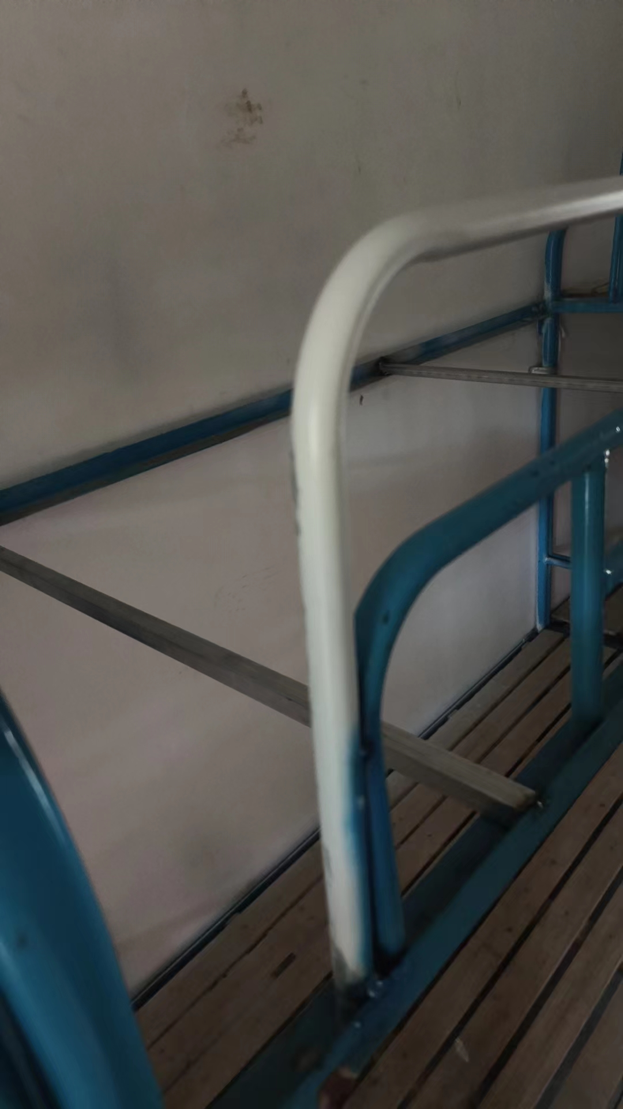护栏增高焊接样式图
2.上铺横梁加固要求
按照要求对我校滨江校区（南区）6-9号学生宿舍共计1812张床位的上铺横梁进行床位加固，在床铺内径之间焊接至少3根镀锌钢管2*2mm，厚度1.2mm进行床位加固，确保宿舍床的稳定性。
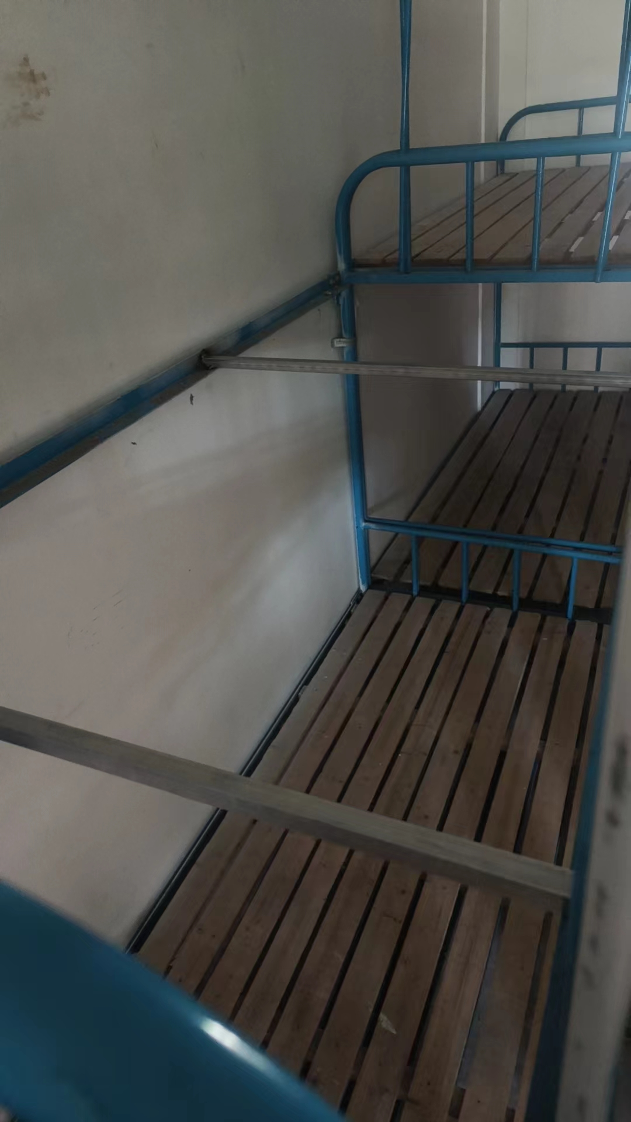上铺横梁加固样式图
3. 床位墙面固定要求
按照要求对我校滨江校区（南区）6-9号学生宿舍共计1812张床位进行墙面固定，可采取的方式为墙面直接固定和床与床相互墙面固定。
4. 家具床出新要求
按照要求对我校滨江校区（南区）3-9号学生宿舍共计3716张床位的进行出新，出新所使用的油漆须为符合国家环保要求的水溶性漆。如因出新过程中污染到墙面、地面或床板等，由中标方负责恢复。出新后，家具床无明显锈渍、破损。
5. 家具加固及损坏板材、五金件更换要求
按照要求对我校滨江校区（南区）3-5号学生宿舍共计1916张床位的加固和下面木质家具须全部加固，对损坏（缺失）的板材、五金件进行更换（含凳面破损更换）。家具板材相关尺寸（仅供参考，准确数值以现场为准）桌面：1300*600*250mm，键盘：650*400mm，抽屉：500*500*120mm，柜门板：1800*400*160mm，底板：450*600*160mm ，凳面：400*360mm等。
6. 部分家具（含凳子）重新制作要求
（1）根据现场情况，除第5点维修量外，对家具上贴有的图画且严重影响美观的，按照要求进行重新制作 ，下铺家具（含凳子）制作数量为150套，所用材质与样式须与现场更换的一致或相近。所拆除废料由中标方负责托运出校并按照国家相关要求进行处理。
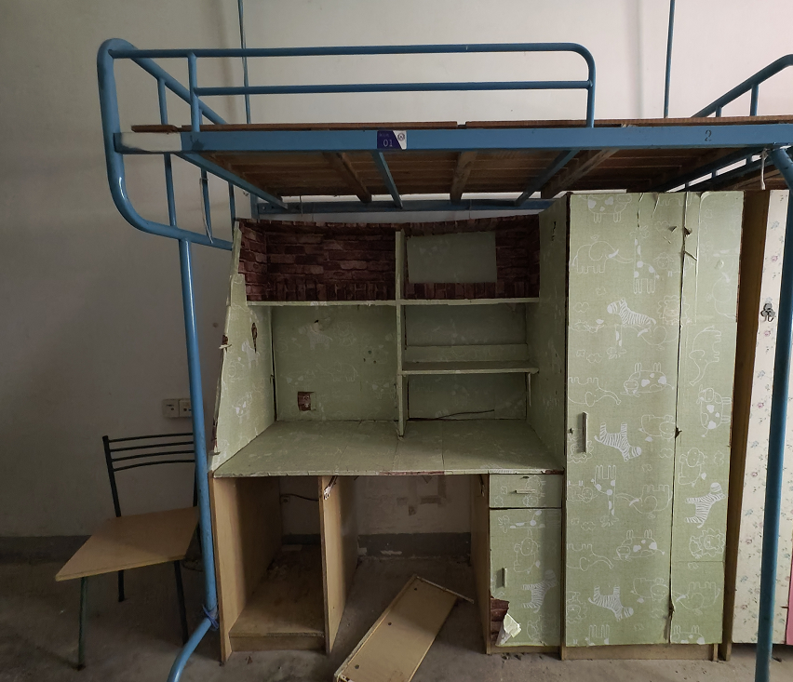4号和5号学生宿舍家具样图
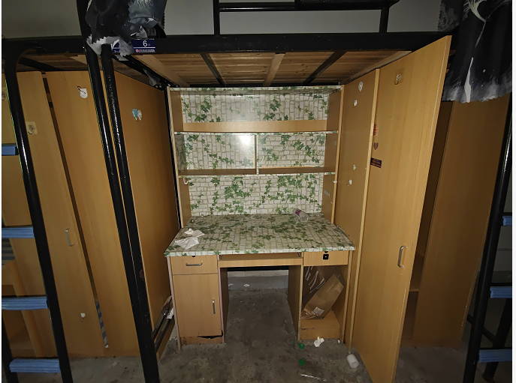3号学生宿舍家具样图
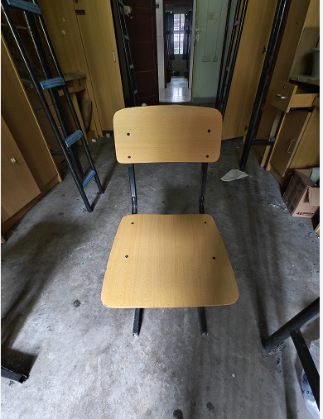学生宿舍家具凳子样图
（2）对所重新制作家具的房间需记录明确，包括房间号、数量、位置、更换后的照片等（需经双方签字确认）。
7. 本项目工期为40天（含重新制作家具），具体以学校下达的起始时间为准。同时本项目进行中，会涉及到与学生宿舍出新工程交叉施工的情况，中标方需考虑交叉施工带来的不利因素。
8. 其他要求
（1）本项目在实施焊接期间，需按照学校要求做好消防保护措施，由因焊接作业引起的安全事故由中标方承担。
（2）本项目的报价包括但仅限于人工费、加班费、安全施工费、安装费、材料费、废料清运费、税费及为完成本项目所需支出的费用等。
（3） 本项目质保期限为验收合格之日起一年。经整修或更换的家具出现相关问题的，需在接到通知后2小时内进行维修。
9. 因本项目涉及范围较广，涵盖内容较多，建议投标方对现场进行自行踏勘（联系人：谢亮；联系电话：18155352662），以便做出合理报价。
四、技术商务要求
1、本项目针对我校滨江校区（南区）3-9号学生宿舍的家具进行护栏增高、上铺横梁加固、床位墙面固定、家具床出新、家具加固及损坏板材、五金件的更换等整修工作和部分家具（含凳子）重新制作。
2、本项目维修工期40天（含重新制作家具），自接到动工通知书之日起计算，同时承诺在维修工期期间无条件配合招标方对现场的管理，包括但不仅限于施工人员增加（加班）、消防管理、供货期限及其他等。未在维修工期内完成的，按照每逾期一天扣减总费用的0.5%；超过七天的，自第八天开始按照每逾期一天扣减总费用的1%。因维修工期逾期严重影响招标方的正常工作，甲方在扣减逾期费用的基础上加扣10%的总费用；如造成恶劣影响的，甲方有权拒绝支付相关费用，由此产生的法律及经济责任由乙方承担。
3、维修完成后，招标人组织对维修情况进行初步验收，对初步验收期间发现未按要求进行整修的，需按照招标人要求的指定时间和维修方式进行处理，未进行整改的，招标人按照每个维修点（以单个维修量计算）每次扣减200元（验收之前维修参照执行）。
4、本项目实行包干价，包括但不仅限于涉及到本项目所需的人工费、加班费、安全施工费、搬运费、材料费（含配件）、废料清运费、税费及其他不可预见费用等。
5、乙方维修人员应做到文明施工，注意保护甲方其他设施，如在施工过程中有损坏甲方其他设施行为，乙方应负责修复。乙方拒不修复的，甲方有权自行组织修复，费用在保证金（或总费用）中扣除，且甲方有权终止合同。
6、甲方在付款前，组织由后勤、财务和教务等部门联合验收，日常管理由后勤管理处负责。
7、本项目质保期限为验收合格之日起一年。经整修或更换的家具出现相关问题的，需在接到通知后2小时内进行维修。如未按时进行维修的，按照200元/次扣减质保金。

第五章 合同主要条款

皖南医学院 项目
采购合同（服务类）
合同编号：
甲方（买方）： 皖南医学院（二级部门/单位）
乙方（卖方）：
签订地点： 皖南医学院 校区
签订时间： 年 月 日
根据《中华人民共和国民法典》，经双方友好协商一致，共同签订本合同。
一、 服务名称及内容
（根据项目情况自拟）
二、 服务期限
乙方应于合同签订之日起 日内完成合同约定的服务内容，由甲方进行验收。
验收方式为：（根据项目情况自拟）
三、 合同金额：¥ 元（人民币大写： ）
四、 合同款支付
甲方按以下第 ① 种方式支付合同款（选择其一）：
① 乙方履约完成并经甲方验收合格后，甲方于 1 日内一次性付清合同款。
② 签订合同后甲方预付合同款的 % （即 元），乙方履约完成经甲方验收合格后，甲方于 日内一次性付清余款。
乙方须按国家有关财税规定为甲方开具正规发票。
五、 售后服务
1. 年免费维保（自验收合格之日起）（此条可根据项目性质编辑修改）。
2. 免费质保期结束后，甲方如有后续服务需求，乙方仍应承担维护职责，甲方需支付相应的服务费用（此条可根据项目性质编辑修改）。
六、 违约责任
1. 甲乙双方不履行合同约定的义务即为违约。
2. 如乙方不能按期完成合同规定服务内容，除经甲方认可的不可抗拒原因外（以书面通知为准），每延长一天，甲方按合同总金额的 ‰按日收取延迟交货违约金，违约金最高不超过合同总金额 %。
3. 由于乙方原因不能按照约定时间完成履约的，在甲方书面通知7日内乙方仍未履行或采取补救措施的，甲方有权终止合同，乙方须按合同总金额的 %向甲方支付违约赔偿金，并全额退还甲方已付给乙方的货款。
4. 乙方提供的服务不符合合同约定的，乙方必须无条件在甲方规定的时间内整改，如乙方不能在规定时间内完成整改，或整改后仍达不到合同交付标准的，乙方须退回全部合同款，并向甲方支付合同总金额的 %的赔偿金。
5. 甲方无正当理由逾期付款，每延长一天，按未付金额的 ‰作为违约金，违约金最多不超过合同总金额的 %。
6. 甲方在以下情况下可向乙方发出书面通知，终止部分或全部合同：
①乙方未能在合同规定的期限或甲方同意延长的限期内提供合同约定的服务内容。
②如果乙方未能履行合同规定的其他义务，乙方在收到甲方发出的违约通知后7天内，或经甲方书面认可延长的时间内未能纠正其过失。
七、 不可抗力
双方在订立合同时无法控制、不可预见的事件如：战争、水灾、地震，异常恶劣天气以及双方同意的事件为不可抗力事件。当因不可抗力事件发生致使履约延迟时，履行合同的期限可相应延长，但乙方应继续履行合同。
八、 争议处理
本合同发生争议，由双方协商解决，协商不成时按以下第 种方式处理（选择其一）：
① 由甲方所在地仲裁机构申请仲裁。
② 向甲方所在地人民法院起诉。
九、本合同一式伍份，具有同等法律效力，甲乙双方各执壹份，财务处壹份，国资处备案贰份。本合同双方签字盖章后生效。合同未尽事宜，双方可另行签订补充协议，补充协议是合同的组成部分。甲方：皖南医学院（二级部门/单位）（经济合同章） 乙方： （盖章）
地址：芜湖市弋江区文昌西路22号 地址：
法定代表人或委托代理人： 法定代表人或委托代理人：
联系电话： 联系电话：
账号： 账号：
开户行： 开户行：
税号： 税号：
项目编号：WYGZ2024083 正本

学生宿舍家具整修项目
响
应
文
件

投标单位（盖章）：
投标单位地址：
联 系 人：
联 系 电 话：

年 月 日

附件：响应文件格式要求
（一）谈判函格式

致：皖南医学院
1、根据贵校“WYGZ2024***”号谈判文件的邀请，我们决定参加贵校组织的“******项目”的采购。我方授权 （姓名和职务）代表我方 （谈判供应商的名称）全权处理本项目谈判的有关事宜。
2、我方愿意按照谈判文件规定的各项要求，向买方提供所需的货物与服务，谈判单价详见《响应报价表》。
3、一旦我方成交，我方将严格履行合同规定的责任和义务，保证于合同签字生效后按合同规定的时间内提供合同中规定的货物和数量，并交付校方验收。
4、我方为本项目提交的谈判文件一式叁份，其中正本一份、副本二份。
5、我方愿意提供贵校可能另外要求的、与谈判有关的文件资料，并保证我方已提供和将要提供的文件是真实的、准确的。
谈判供应商名称： （公 章）
谈判供应商法定代表人或其授权人姓名（签字）：
日 期：
通讯地址： 邮政编码：
电 话（手机）： 传 真：
E-Mail：
谈判供应商开户行:
帐 号:

- 响应报价表
供应商名称
谈判范围 | 全部
皖南医学院滨江校区（南区）学生宿舍家具整修项目 | 大写： 元  小写： 元
备注说明

注：报价应包括所需人工费、材料费、清理运输、其他（保险费，以及合同明示或暗示的风险、责任和义务等）费，以及管理费、利润和规费、税金等一切费用。
授权代表签字：
供应商名称（盖章）:
联系人： 地址：
联系电话： 手机号码：
开户银行： 银行帐号：

日期:_____年___月___日
（三）资质证明文件格式

格式一 法定代表人授权书
致：皖南医学院
本授权书声明： （谈判供应商名称）的 （法人代表姓名、职务）授权 （被授权人的姓名、职务）为我方就＂ 项目（项目编号： ）＂谈判活动的合法授权人，以我方名义全权处理与该项目谈判、签订合同以及合同执行有关的一切事务。
特此声明！

法定代表人签字或盖章：
职 务：
法定代表人授权人签字或盖章：
职 务：
谈判供应商名称： （公章）
日 期：

格式二 谈判供应其他资料

1、营业执照、相关资质许可证、银行开户许可证、法定代表人授权委托书及本人身份证的复印件，加盖公章。
2、服务承诺。
3.服务响应内容。
4.报价明细表

序号 | 标的名称 | 计量  单位 | 数量 | 单价 | 小计
1 | 护栏增高 | 套 | 1812
2 | 上铺横梁加固 | 项 | 1812
3 | 床位墙面固定 | 项 | 1812
4 | 家具床出新 | 张 | 3716
5 | 家具加固及损坏板材、五金件更换 | 套 | 1904
6 | 部分家具（含凳子）重新制作 | 套 | 150
总计： 元

格式三 谈判供应商承诺书格式

承 诺 书

皖南医学院：
我方自愿参加贵校采购项目的谈判活动，为此，我们郑重承诺：
一、遵守《民法典》等法律、法规，诚实守信，合法经营，严格自律，不参与、不做任何违法违纪的事。
二、确保提供的材料真实、合法、有效。如因材料弄虚作假给采购方的使用带来严重影响，造成经济损失，我方愿承担由此造成的一切法律责任和经济赔偿。
三、如果我方被确定为成交供应商，将保证所供产品质量符合合同要求，承诺在合同规定的时间内完成项目的实施和服务。
如违反上述承诺，愿意接受取消我方谈判、成交或正在实施项目的资格，接受没收响应保证金、履约保证金以及拒绝我方在一定时期内进入贵校进行谈判活动的处理，由此引起的一切责任和经济损失均由我方承担。

谈判供应商名称（公章）：
日期： 年 月 日

附件1：
皖南医学院采购质疑与投诉办法（试行）
第一章 总 则
第一条 为规范学校采购活动质疑和投诉行为，确保采购活动公平竞争、合理运转，保护参加学校采购活动当事人的合法权益，根据《中华人民共和国政府采购法》《中华人 民共和国政府采购法实施条例》《中华人民共和国招标投标法》《中华人民共和国招标投标法实施条例》《政府采购质疑 和投诉办法》（财政部令第 94 号）和安徽省政府有关文件精神，结合学校实际，制定本办法。
第二条 本办法适用于学校采购活动质疑的提出与答复、投诉的提起与处理。
第三条 学校政府采购中的集中采购和分散采购项目质 疑的提出与答复和投诉的提起与处理遵照《政府采购质疑和投诉办法》（财政部令第 94 号）和安徽省有关规定执行。对 适用于招投标法的工程项目的异议的提出与答复、投诉与处理等，按照招投标法及实施条例和工程建设项目招标投标 活动投诉处理等规定执行。上级政策如有调整，按最新政策规定执行。
第四条 供应商提出质疑和投诉应当坚持依法依规、诚实信用原则。
第五条 采购质疑答复和投诉处理应当坚持依法依规、权责对等、公平公正、简便高效原则。
第六条 在校内自主采购活动中，采购人负责供应商质疑答复。采购组织形式为学校统一采购的，由学校国有资产管理处（以下简称“国资处”）负责供应商质疑答复； 采购组织形式为部门自行采购的，由项目单位（采购项目所在的部门）负责供应商质疑答复；学校委托采购代理机构采购的，由采购代理机构在委托授权范围内作出答复。
第七条 国资处、项目单位、采购代理机构应当在采购文件中载明接收质疑函和受理投诉的方式、联系部门、联系电话和通讯地址等信息。
第八条 供应商可以委托代理人进行质疑和投诉。其授权委托书应当载明代理人的姓名或者单位名称、代理事项、具体权限、期限和相关事项。供应商为自然人的，应当由本人签字；供应商为法人或者其他组织的，应当由法定代表人、主要负责人签字或者盖章，并加盖公章。代理人提出质疑和投诉，应当提交供应商签署的授权委托书。
第九条 以联合体形式参加学校采购活动的，其投诉应当由组成联合体的所有供应商共同提出。
第二章 质疑的提出
第十条 校内自主采购活动中，供应商认为采购文件、采购过程、中标或者成交结果使自己的权益受到损害的，可以在知道或者应知其权益受到损害之日起 7 个工作日内，以书面形式向国资处、项目单位、采购代理机构提出质疑。采购文件可以要求供应商在质疑期内一次性提出针对同一采购程序环节的质疑。
第十一条 校内自主采购活动中，提出质疑的供应商（以下简称质疑供应商）应当是参与所质疑项目采购活动的供应商。潜在供应商已依法依规获取其可质疑的采购文件的，可以对该文件提出质疑。对采购文件提出质疑的，应当在采购文件规定的时间内提出。
第十二条 校内自主采购活动中，供应商提出质疑应当提交质疑函和必要的证明材料。质疑函应当包括下列内容：
（一）供应商的姓名或者单位名称、地址、邮编、联系人及联系电话；
（二）质疑项目的名称、编号；
（三）具体、明确的质疑事项和与质疑事项相关的请求；
（四）事实依据；
（五）必要的法律依据；
（六）提出质疑的日期。供应商为自然人的，应当由本人签字；供应商为法人或者其他组织的，应当由法定代表人、主要负责人，或者其授权代表签字或者盖章，并加盖公章。
第十三条 供应商的书面质疑如不符合本办法第十二条的规定，国资处、项目单位、采购代理机构应及时书面告知其补充或修改书面质疑材料的具体内容，并规定重新提交书面质疑的期限。
第三章 质疑的答复
第十四条 校内自主采购活动中，国资处、项目单位、采购代理机构不得拒收质疑供应商在法定质疑期内发出的质疑函，应当在收到质疑函后 7 个工作日内作出答复，并以书面形式通知质疑供应商。
第十五条 供应商的书面质疑属于下列情形之一的，国资处、项目单位、采购代理机构可不予受理，并以书面形式告知其不予受理的原因：
（一）未通过资格审核，或未参与该采购项目活动的供应商；
（二）已超过法律规定或采购文件约定的质疑期限。
第十六条 国资处、项目单位可就供应商的质疑事项进行调查取证，有关当事人应当如实反映情况和提供有关材料。
第十七条 校内自主采购活动中，供应商对评审过程、中标或者成交结果提出质疑的，国资处、项目单位、采购代理机构可以组织原采购评审小组共同答复质疑。
第十八条 校内自主采购活动中，质疑答复应当包括下列内容：
（一）质疑供应商的姓名或者单位名称；
（二）收到质疑函的日期、质疑项目名称及编号；
（三）质疑事项、质疑答复的具体内容、事实依据和法律及相关政策规定等依据；
（四）告知质疑供应商依法投诉的权利；
（五）质疑答复人名称；
（六）答复质疑的日期。
质疑答复的内容不得涉及商业秘密。
第十九条 校内自主采购活动中，国资处、项目单位、采购代理机构认为供应商质疑不成立，或者成立但未对中标、成交结果构成影响的，继续开展采购活动；认为供应商质疑成立且影响或者可能影响中标、成交结果的，按照下列情况处理：
（一）对采购文件提出的质疑，依法通过澄清或者修改可以继续开展采购活动的，澄清或者修改采购文件后继续开展采购活动；否则应当修改采购文件后重新开展采购活动；
（二）对采购过程、中标或者成交结果提出的质疑，合格供应商符合法定数量时，可以从合格的中标或者成交候选人中另行确定中标、成交供应商的，应当另行确定中标、成交供应商；否则应当重新开展采购活动。
质疑答复导致中标、成交结果改变的，国资处、项目单位应当将有关情况书面报告纪委办公室。
第四章 投诉的提起
第二十条 校内自主采购活动中，校纪委办公室负责接收和处理供应商的投诉。质疑供应商对国资处、项目单位、采购代理机构的答复不满意，或者国资处、项目单位、采购代理机构未在规定时间内作出答复的，可以在答复期满后7个工作日内向学校纪委办公室提起投诉。国资处、项目单位、采购代理机构在采购活动中未正常履职、存在违规违纪行为的，可向学校纪委办公室提起投诉。
第二十一条 校内自主采购活动中，投诉人投诉时,应当提交投诉书和必要的证明材料。投诉书应当包括下列内容：
（一）投诉人和被投诉人的姓名或者单位名称、通讯地 址、邮编、联系人及联系电话；
（二）质疑和质疑答复情况说明及相关证明材料；
（三）具体、明确的投诉事项和与投诉事项相关的投诉请求；
（四）事实依据；
（五）法律依据；
（六）提起投诉的日期。
投诉人为自然人的，应当由本人签字；投诉人为法人或者其他组织的，应当由法定代表人、主要负责人，或者其授权代表签字或者盖章，并加盖公章。
第二十二条 投诉人应当根据本办法第七条规定的信息内容，并按照其规定的方式提起投诉。
投诉人提起投诉应当符合下列条件：
（一）提起投诉前已依法、依规进行质疑；
（二）投诉书内容符合本办法的规定；
（三）在投诉有效期限内提起投诉；
（四）同一投诉事项未经投诉处理。
第二十三条 供应商投诉的事项不得超出已质疑事项的范围，但基于质疑答复内容提出的投诉事项除外。
第五章 投诉的处理
第二十四条 纪委办公室收到投诉书后，应当在 5 个工作日内进行审查，审查后按照下列情况处理：
（一）投诉书内容不符合本办法第二十一条规定的，应当在收到投诉书 5 个工作日内一次性书面通知投诉人补正。补正通知应当载明需要补正的事项和合理的补正期限。未按照补正期限进行补正或者补正后仍不符合规定的，不予受理
（二）投诉不符合本办法第二十二条规定条件的，应当在 3 个工作日内书面告知投诉人不予受理，并说明理由；
（三）投诉不属于本部门管辖的，应当在 3 个工作日内书面告知投诉人向有管辖权的部门提起投诉；
（四）投诉符合本办法第二十一条、第二十二条规定的，自收到投诉书之日起即为受理，并在收到投诉后 8 个工作日 内向被投诉人和其他与投诉事项有关的当事人发出投诉答复通知书及投诉书副本。
第二十五条 国资处、项目单位和其他与投诉事项有关的当事人应当在收到投诉答复通知书及投诉书副本之日起 5 个工作日内，以书面形式向纪委办公室作出说明，并提交相关证据、依据和其他有关材料。
第二十六条 纪委办公室处理投诉事项原则上采用书面审查的方式。纪委办公室认为有必要时，可以进行调查取证或者组织质证。
第二十七条 纪委办公室可以根据法律、法规规定或者职责权限，委托相关单位或者第三方开展调查取证、检验、检测、鉴定。质证应当通知相关当事人到场，并制作质证笔录。质证笔录应当由当事人签字确认。
第二十八条 纪委办公室依法、依规进行调查取证时，投诉人、国资处、项目单位以及与投诉事项有关的部门及人员应当如实反映情况，并提供纪委办公室所需要的相关材料。
第二十九条 应当由投诉人承担举证责任的投诉事项， 投诉人未提供相关证据、依据和其他有关材料的，视为该投诉事项不成立；国资处、项目单位以及与投诉事项有关的部门及人员未按照投诉答复通知书要求提交相关证据、依据和其他有关材料的，视同其放弃说明权利，依法承担不利后果。
第三十条 纪委办公室应当自收到投诉之日起 30 个工作日内，对投诉事项作出处理决定。
第三十一条 纪委办公室处理投诉事项，需要检验、检测、鉴定、专家评审以及需要投诉人补正材料的，所需时间不计算在投诉处理期限内。前款所称所需时间，是指纪委办公室向相关单位、第三方、投诉人发出相关文书、补正通知之日至收到相关反馈文书或材料之日。纪委办公室向相关单位、第三方开展检验、检测、鉴定、专家评审的，应当将所需时间告知投诉人。
第三十二条 纪委办公室在处理投诉事项期间，可以视具体情况书面通知国资处、项目单位、采购代理机构暂停采购活动，暂停采购活动时间最长不得超过 30 日。
国资处、项目单位、采购代理机构收到暂停采购活动通知后应当立即中止采购活动，在法定的暂停期限结束前或者 纪委办公室发出恢复采购活动通知前，不得进行该项采购活动。
第三十三条 投诉处理过程中，有下列情形之一的，纪委办公室应当驳回投诉：
（一）发现投诉不符合受理条件；
（二）投诉事项缺乏事实依据，投诉事项不成立；
（三）投诉人捏造事实或者提供虚假材料；
（四）投诉人以非法手段取得证明材料。证据来源的合法性存在明显疑问，投诉人无法证明其取得方式合法的，视为以非法手段取得证明材料。
第三十四条 纪委办公室受理投诉后,投诉人书面申请撤回投诉的，纪委办公室应当终止投诉处理程序，并书面告知相关当事人。
第三十五条 投诉人对采购文件提起的投诉事项，纪委办公室经查证属实的，应当认定投诉事项成立。经认定成立的投诉事项不影响采购结果的，继续开展采购活动；影响或者可能影响采购结果的，纪委办公室按照下列情况处理：
（一）未确定中标或者成交供应商的，责令重新开展采购活动；
（二）已确定中标或者成交供应商但尚未签订采购合同的，认定中标或者成交结果无效，责令重新开展采购活动；
（三）采购合同已经签订但尚未履行的，撤销合同，责令重新开展采购活动；
（四）采购合同已经履行，给他人造成损失的，相关当事人可依法提起诉讼,由责任人承担赔偿责任。
第三十六条 投诉人对采购过程或者采购结果提起的 投诉事项，纪委办公室经查证属实的，应当认定投诉事项成立。经认定成立的投诉事项不影响采购结果的，继续开展采购活动；影响或者可能影响采购结果的，纪委办公室按照下列情况处理：
（一）未确定中标或者成交供应商的，责令重新开展采购活动；
（二）已确定中标或者成交供应商但尚未签订采购合同的，认定中标或者成交结果无效。合格供应商符合法定数量时，可以从合格的中标或者成交候选人中另行确定中标或者成交供应商的，应当要求采购人依法另行确定中标、成交供应商；否则责令重新开展采购活动；
（三）采购合同已经签订但尚未履行的，撤销合同。合格供应商符合法定数量时，可以从合格的中标或者成交候选人中另行确定中标或者成交供应商的，应当要求采购人依法另行确定中标、成交供应商；否则责令重新开展采购活动；
（四）采购合同已经履行，给他人造成损失的，相关当事人可依法提起诉讼,由责任人承担赔偿责任。投诉人对废标行为提起的投诉事项成立的，纪委办公室应当认定废标行为无效。
第三十七条 纪委办公室作出处理决定，应当制作投诉处理决定书，并加盖公章。投诉处理决定书应当包括下列内容：
（一）投诉人和被投诉人的姓名或者单位名称、通讯地址等；
（二）处理决定查明的事实和相关依据，具体处理决定和法律依据；
（三）告知相关当事人向上级主管部门投诉或提起民事诉讼的权利；
（四）作出处理决定的日期。
第三十八条 纪委办公室应当将投诉处理决定书送达投诉人和与投诉事项有关的当事人，并及时将投诉处理结果在校园网公告。
第三十九条 纪委办公室应当完善投诉处理档案管理。
第六章 法律责任
第四十条 国资处、项目部门、采购代理机构有下列情形之一的，由纪委办公室责令限期改正；情节严重的，给予警告，对直接负责的主管人员和其他直接责任人员依法依规追究相应责任：
（一）拒收质疑供应商在质疑期内发出的质疑函；
（二）对质疑不予答复或者答复与事实明显不符，并不能作出合理说明；
（三）拒绝配合纪委办公室处理投诉事宜。
第四十一条 投诉人在学校采购活动中 12 个月内三次以上投诉查无实据的，列入不良行为记录名单。
投诉人有下列行为之一的，属于虚假、恶意投诉，由国资处、项目单位、纪委办公室列入不良行为记录名单，禁止 其 1 至 3 年内参加学校采购活动：
（一）捏造事实;
（二）提供虚假材料;
（三）以非法手段取得证明材料。证据来源的合法性存在明显疑问，投诉人无法证明其取得方式合法的，视为以非法手段取得证明材料。
第四十二条 国资处、项目单位在处理质疑过程中，发现采购当事人有违法违规行为的，应在规定的权限范围内及时给予处理；无权处理的，应移交有关部门依法依规处理。
第四十三条 国资处、项目单位和纪委办公室的工作人员在处理质疑、投诉过程中违反本办法规定及存在滥用职 权、玩忽职守、徇私舞弊等行为的，学校将依法依规追究其相应责任。
第七章 附则
第四十四条 质疑函和投诉书应当使用中文。质疑和投诉文本采用我校制定的范本。
第四十五条 本办法由学校国有资产管理处负责解释。
第四十六条 本办法自发布之日起施行，《皖南医学院采购质疑与投诉办法（试行）》（校政〔2018〕69 号）同时废止。
附件5：
质疑函范本
一、质疑供应商基本信息
质疑供应商：
地址： 邮编：
联系人： 联系电话：
授权代表：
联系电话：
地址： 邮编：
二、质疑项目基本情况
质疑项目的名称：
质疑项目的编号： 包号：
采购人名称：
采购文件获取日期：
三、质疑事项具体内容
质疑事项1：
事实依据：

法律依据：

质疑事项2
……
四、与质疑事项相关的质疑请求
请求：
签字(签章)： 公章：
日期：

质疑函制作说明：
1.供应商提出质疑时，应提交质疑函和必要的证明材料。
2.质疑供应商若委托代理人进行质疑的，质疑函应按要求列明“授权代表”的有关内容，并在附件中提交由质疑供应商签署的授权委托书。授权委托书应载明代理人的姓名或者名称、代理事项、具体权限、期限和相关事项。
3.质疑供应商若对项目的某一分包进行质疑，质疑函中应列明具体分包号。
4.质疑函的质疑事项应具体、明确，并有必要的事实依据和法律依据。
5.质疑函的质疑请求应与质疑事项相关。
6.质疑供应商为自然人的，质疑函应由本人签字；质疑供应商为法人或者其他组织的，质疑函应由法定代表人、主要负责人，或者其授权代表签字或者盖章，并加盖公章。

附件6：
投诉书范本
一、投诉相关主体基本情况
投诉人：
地 址： 邮编：
法定代表人/主要负责人：
联系电话：
授权代表： 联系电话：
地 址： 邮编：
被投诉人1：
地 址： 邮编：
联系人： 联系电话：
被投诉人2
……
相关供应商：
地 址： 邮编：
联系人： 联系电话：
二、投诉项目基本情况
采购项目名称：
采购项目编号： 包号：
采购人名称：
代理机构名称：
采购文件公告:是/否 公告期限：
采购结果公告:是/否 公告期限：
三、质疑基本情况
投诉人于 年 月 日,向 提出质疑，质疑事项为：

采购人/代理机构于 年 月 日,就质疑事项作出了答复/没有在法定期限内作出答复。
四、投诉事项具体内容
投诉事项 1：
事实依据：

法律依据：

投诉事项2
……
五、与投诉事项相关的投诉请求
请求：

签字(签章)： 公章：
日期：

投诉书制作说明：
1.投诉人提起投诉时，应当提交投诉书和必要的证明材料，并按照被投诉人和与投诉事项有关的供应商数量提供投诉书副本。
2.投诉人若委托代理人进行投诉的，投诉书应按照要求列明“授权代表”的有关内容，并在附件中提交由投诉人签署的授权委托书。授权委托书应当载明代理人的姓名或者名称、代理事项、具体权限、期限和相关事项。
3.投诉人若对项目的某一分包进行投诉，投诉书应列明具体分包号。
4.投诉书应简要列明质疑事项，质疑函、质疑答复等作为附件材料提供。
5.投诉书的投诉事项应具体、明确，并有必要的事实依据和法律依据。
6.投诉书的投诉请求应与投诉事项相关。
7.投诉人为自然人的，投诉书应当由本人签字；投诉人为法人或者其他组织的，投诉书应当由法定代表人、主要负责人，或者其授权代表签字或者盖章，并加盖公章。

